ЛЕКЦИЯ 1 ВВЕДЕНИЕ В СИСТЕМЫ СИГНАЛИЗАЦИИ. ЛИНЕЙНАЯ СИГНАЛИЗАЦИЯ

Рис.1.1 Сигнализация в сетях связи

Рис. 1.2 Классификация систем сигнализации на ЕСЭ РФ

Табл. 1.1 Состав линейных сигналов
Линейные сигналы  прямого направления | Линейные сигналы  обратного направления
- Занятие канала.  - Отбой вызывающего абонента.  - Разъединение вызывающего абонента.  - «Посылка вызова» (повторный вызов).  - Сброс местного соединения.  - Отбой со стороны междугородней телефонной станции | - Исходное состояние.  - Подтверждение занятия канала.  - Ответ вызываемого абонента.  - Отбой вызываемого абонента.  - Освобождение канала.  - Занятость вызываемого абонента.  - Отсутствие соединительных путей.  - Блокировка канала.  - Абонент свободен.  - Абонент недоступен, занят.  - Запрос АОН.

Рис. 1.3 Диаграмма обмена линейными сигналами при местном телефонном соединении

ЛЕКЦИЯ 2 СПОСОБЫ ПЕРЕДАЧИ ЛИНЕЙНЫХ СИГНАЛОВ
Рис. 2.1 Схема передача линейных сигналов постоянным током
Рис. 2.2 Передача линейных сигналов вне спектра разговорного тракта (внеполосная сигнализация)
Рис. 2.3 Передача линейных сигналов внутри спектра разговорного канала ТЧ (внутриполосная сигнализация)
Рис. 2.4 Структура цикла и сверхцикла ИКМ-30/32
Рис. 2.5 Схема закрепления разговорных КИ за ВСК

ЛЕКЦИЯ 3 СИГНАЛИЗАЦИЯ МАРШРУТИЗАЦИИ. АБОНЕНТСКАЯ СИГНАЛИЗАЦИЯ
Табл. 3.1 Многочастотный код «2 из 6»
Номер  сигнала | Частоты,  Гц | Значение сигнала  прямого направления | Значение сигнала  обратного направления
1 | 700+900 | Цифра 1 | Передать первую цифру МЧ кодом
2 | 700+1100 | Цифра 2 | Передать следующую цифру МЧ кодом
3 | 900+1100 | Цифра 3 | Повторить предыдущую цифру МЧ кодом
4 | 700+1300 | Цифра 4 | Окончание соединения
5 | 900+1300 | Цифра 5 | Разъединение
6 | 1100+1300 | Цифра 6 | Повторить информацию, принятую с искажением
7 | 700+1500 | Цифра 7 | Отсутствие свободного пути
8 | 900+1500 | Цифра 8 | Передать номер с первой цифры ДК
9 | 1100+1500 | Цифра 9 | Передать номер со следующей цифры ДК
10 | 1300+1500 | Цифра 0 | Передать номер с предыдущей цифры ДК
11 | 700+1700 | Резерв | Резерв
12 | 900+1700 | Подтверждение | Резерв
13 | 1100+1700 | Информация принята с искажением | Резерв
14 | 1300+1700 | Резерв | Резерв
15 | 1500+1700 | Резерв | Отсутствие частотной информации
Обозначение: МЧ – многочастотный, ДК – декадный код
Рис. 3.1 Способ передачи «импульсный пакет»
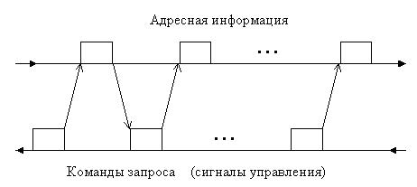
Рис. 3.2 Способ передачи «импульсный челнок»
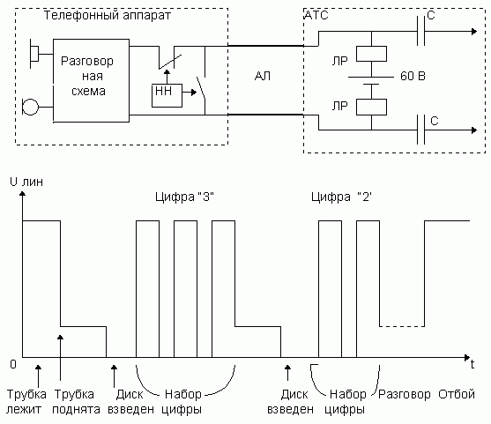
Рис. 3.4 Структурная схема и временная диаграмма шлейфного набора номера декадным кодом (НН – шлейфный номеронабиратель)
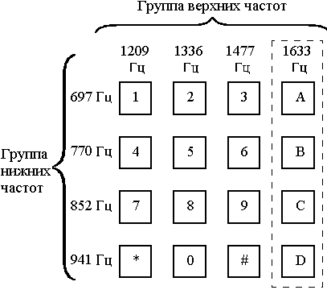
Рис. 3.5 Соответствие клавиш тастатурного номеронабирателя двум частотам кода DTMF
ЛЕКЦИЯ 4 МЕЖДУНАРОДНЫЕ И ОТЕЧЕСТВЕННЫЕ СИСТЕМЫ СИГНАЛИЗАЦИИ

Табл. 4.1 Международные стандартные системы сигнализации
Система | Линейные сигналы | Сигналы маршрутизации | Характеристика | Дата
№1 | 500/20 Гц |  | Для ручного режима | 1934
№2 | 600/750 Гц | Набор номера одной частотой 750Гц | Для полуавтоматики | 1938
№3 | 2280 Гц | Двоичный код частоты 2280 Гц | Однонаправленная работа для автоматики и полуавтоматики | 1954
№4 | 2040/2400 Гц | Двоичный код 2040/2400 Гц | Однонаправленная работа для автоматики и полуавтоматики, | 1954
№5 | 2400/2600 Гц | Многочастотный код (комбинация 2-х частот из 6 частот 700-1700 Гц) | Двунаправленная работа для автоматики и полуавтоматики | 1964
R1 | 2600 Гц | Многочастотный код (комбинация 2-х частот из 6 частот 700-1700 Гц) | Двунаправленная работа для автоматики и полуавтоматики | 1968
R2 | 3825 Гц | Многочастотный код (прямое: 6 частот от 1380 до 1980 Гц; обратное: от 540 до 1140 Гц) | Модернизированный тип многочастотной сигнализации для автоматики и полуавтоматики, однонаправленная (аналог) и двунаправленная работа (цифра) | 1968
№ 6  ОКС№6 | Общеканальная, скорость передачи информации - 56 Кбит/с (цифровая), 4 Кбит/с (аналоговая), фиксированная длина кадра |  |  | 1968
№ 7  ОКС№7 | Общеканальная, скорость передачи информации - 64 Кбит/с (цифровая), возможная длина кадра - до 63 байт |  |  | 1980

Табл. 4.2 Системы сигнализации, используемые на ЕСЭ РФ
Система | Линейные сигналы | Сигналы маршрутизации | Характеристика | Применение
2ВСК для разделенных пучков СЛ | Декадный код в 16 КИ | Многочастотный код в разговорных КИ иди декадный код в 16 КИ | Для односторонних цифровых СЛ (ИКМ-30) | ГТС
2ВСК для двусторонних СЛ | Декадный код в 16 КИ | Многочастотный код в разговорных КИ иди декадный код в 16 КИ | Для двусторонних цифровых СЛ | СТС
Одночастотная (1vf) | 2600 Гц | Декадный код 2600 Гц или многочастотный код (2 из 6, частоты 700-1700 Гц) | По аналоговым системам передачи | На междугородних и внутризоновых сетях
3/4-проводные аналоговые СЛ | Батарейный способ | Декадный код батарейными импульсами или многочастотный код (2 из 6, частоты 700-1700 Гц) | По физическим СЛ | ГТС и СТС
ОКС№7  (нац. специфик.) | Вся сигнальная информация передается цифровым кодом с помощью специальной выделенной сигнальной пакетной сети |  |  | ГТС, СТС, МгС и зоновые сети
Обозначения: ГТС – городская телефонная сеть, СТС – сельская телефонная сеть, МгС – междугородная сеть
Рис. 4.1 Системы сигнализации, используемые на международных и междугородных сетях ЕСЭ РФ
Рис. 4.2 Системы сигнализации, используемые на ГТС
ЛЕКЦИЯ 5 АРХИТЕКТУРА СИСТЕМЫ СИГНАЛИЗАЦИИ ОКС№7. ПОДСИСТЕМА ПЕРЕДАЧИ СООБЩЕНИЙ МТР

Рис. 5.1 Децентрализованные системы сигнализации с передачей СУВ по разговорным каналам или по выделенным сигнальным каналам

Рис. 5.2 Централизованная (общеканальная) система сигнализации

Рис. 5.3 Соответствие уровней ОКС №7 и модели ВОС
Рис. 5.4 Структура подсистемы передачи сообщений МТР

ЛЕКЦИЯ 6 ТИПЫ И ФОРМАТЫ СИГНАЛЬНЫХ ЕДИНИЦ. ОБНАРУЖЕНИЕ ОШИБОК В ЗВЕНЕ ОКС№7
Рис. 6.1 Формат значащей СЕ
Рис. 6.2 Использование кодов SLS для альтернативных маршрутов в сети ОКС№7
Рис. 6.3 Формат СЕ состояния звена

Рис. 6.4 Формат заполняющей СЕ

ЛЕКЦИЯ 7 МЕТОДЫ ИСПРАВЛЕНИЯ ОШИБОК В ЗВЕНЕ ОКС№7

Рис. 7.1 Нормальная передача сигнальных единиц

Рис. 7.2 Передача искаженной сигнальной единицы и отрицательного подтверждения

Рис. 7.3 Повторная передача СЕ при исправлении ошибки и положительное подтверждение

ЛЕКЦИЯ 8 ЭЛЕМЕНТЫ И РЕЖИМЫ РАБОТЫ СЕТИ ОКС№7
Рис. 8.1 Стек протоколов в SP и STP

Рис. 8.2 Стек протоколов в SPR
Рис. 8.3 Связанный режим (РК - разговорный канал)

Рис. 8.4 Квазисвязанный режим
Рис. 8.5 Функции обработки сообщений на уровне 3 МТР

ЛЕКЦИЯ 9 ОБЩИЕ ХАРАКТЕРИСТИКИ И ФОРМАТ СООБЩЕНИЙ ПОДСИСТЕМЫ ISUP
Рис. 9.1 Общий формат сообщений ISUP

ЛЕКЦИЯ 10 ПРОЦЕССЫ УСТАНОВЛЕНИЯ БАЗОВОГО СОЕДИНЕНИЯ ISUP
Рис. 10.1 Установление и разъединение базового соединения (связанный режим)
Рис. 10.2 Стек протоколов для связанного режима

Рис. 10.3 Стек протоколов для квазисвязанного режима
Рис. 10.4 Установление и разъединение соединения (квазисвязанный режим)

ЛЕКЦИЯ 11 ВЗАИМОДЕЙСТВИЕ ОКС№7 С ДРУГИМИ СИСТЕМАМИ СИГНАЛИЗАЦИИ НА ЕСЭ РФ

Рис. 11.1 Взаимодействие ОКС №7 с сигнализацией 2ВСК+декадик в процессе установления местного телефонного соединения

ЛЕКЦИЯ 12 НАЗНАЧЕНИЕ И ФУНКЦИИ ПОДСИСТЕМ SCCP И ТСАР

Рис. 12.1 Соединение сигнализации
Рис. 12.2 Структура подсистемы SCCP
(З – запрос, И – индикация, П – подтверждение, О – ответ)

Рис. 12.3 Процесс предоставления услуги SCCP, ориентированной на соединение (CR – запрос соединения, СС - подтверждение соединения, DT – данные пользователя, АК – подтверждение данных, RLSD – запрос освобождения, RLC – подтверждение освобождения)

Рис. 12.4 Процесс предоставления услуги SCCP, неориентированной на соединение (UDT – данные пользователя без подтверждения)
Рис. 12.5 Положение подсистемы ТСАР в стеке ОКС №7

ЛЕКЦИЯ 13 ОСОБЕННОСТИ ПОСТРОЕНИЯ СЕТЕЙ ОКС№7 НА ЕСЭ РФ

Рис. 13.1 Фрагмент международной сети ОКС №7 на ЕСЭ РФ

Рис. 13.2 Схема фрагмента междугородной сети ОКС №7

Рис. 13.3 – Фрагмент транзитной сети СПС

Рис. 13.4 Сеть ОКС №7 СПС

Рис. 13.5 Сеть ОКС№7 на ГТС без узлов

Рис. 13.6 Сеть ОКС№7 на ГТС с узлообразованием

Рис. 13.7 Организация сети ОКС №7 на СТС

ЛЕКЦИЯ 14 МЕТОДИКА РАСЧЕТА СИГНАЛЬНОЙ НАГРУЗКИ ЗВЕНА ОКС№7

Таблица 14.1 Исходные данные для расчета ОКС№7
Параметр | Значение
Р_{i} | Тип вызова 1 |  |  |  |  |  |  | Р₁
Р_{i} | … |  |  |  |  |  |  | …
Р_{i} | Тип вызова М |  |  |  |  |  |  | Р_{М}
K_{i} | Число состояний вызова типа 1 |  |  |  |  |  |  | K₁
K_{i} | … |  |  |  |  |  |  | …
K_{i} | Число состояний вызова типа М |  |  |  |  |  |  | K_{М}
q_{ij} |  | Тип выз.1 |  | Тип выз.2 | … |  | Тип выз.М
q_{ij} | Сост.1 | q₁₁ |  | q₂₁ | … |  | q_{М1}
q_{ij} | … | … |  | … | … |  | …
q_{ij} | Сост.К_{М} | q_{1Км} |  | q_{2Км} | … |  | q_{МКм}
Т_{i,}  сек | Время занятия информационного канала вызовом типа 1 |  |  |  |  |  |  | Т₁
Т_{i,}  сек | … |  |  |  |  |  |  | …
Т_{i,}  сек | Время занятия информационного канала вызовом типа М |  |  |  |  |  |  | Т_{М}
L'_{ij},  байт |  | Тип выз.1 | Тип выз.2 |  |  | … | Тип выз.М
L'_{ij},  байт | Сост.1 | L'₁₁ | L'₂₁ |  |  | … | L'_{М1}
L'_{ij},  байт | … | … | … |  |  | … | …
L'_{ij},  байт | Сост.К_{М} | L'_{1Км} | L'_{2Км} |  |  | … | L'_{МКм}
L''_{ij},  байт |  | Тип выз.1 | Тип выз.2 |  |  | … | Тип выз.М
L''_{ij},  байт | Сост.1 | L''₁₁ | L''₂₁ |  |  | … | L''_{М1}
L''_{ij},  байт | … | … | … |  |  | … | …
L''_{ij},  байт | Сост.К_{М} | L''_{1Км} | L''_{2Км} |  |  | … | L''_{МКм}

ЛЕКЦИЯ 15 СЕМЕЙСТВО ПРОТОКОЛОВ SIGTRAN

Рис. 15.1 Архитектура семейства протоколов SIGTRAN

Рис. 15.2 Использование протокола M2UA в сети NGN

Рис. 15.3 Использование протокола M2РA в сети NGN
Рис. 15.4 Использование протокола M3UA в сети NGN
Рис.15.5 Использование протокола SUA в сети NGN

Рис.15.6 Использование протокола IUA для стыка сети ISDN с сетью NGN

Рис.15.7 Использование протокола V5UA в сети NGN

